**Курс: JS Разработка интерфейса на JavaScript**

**Дисциплина: Основы HTML и CSS**

# **Домашнее задание №7: Изображения. Гиперссылки**

**Задание 1.**

Реализовать html-страницу со списком продуктов.

Требования:

* один продукт описывается иконкой и названием;
* блок продукта обведен рамкой и имеет фиксированную ширину;
* при изменении ширины браузера, в одну строку должно помещаться максимальное количество продуктов (на первом скриншоте в одной строке поместилось 5 продуктов, на втором – 4 продукта);
* после списка продуктов должна быть подпись that’s all.

Иконки для выполнения задания прикреплены в папке ДЗ.

Пример конечного результата (ширина браузера 1000 пикселей):

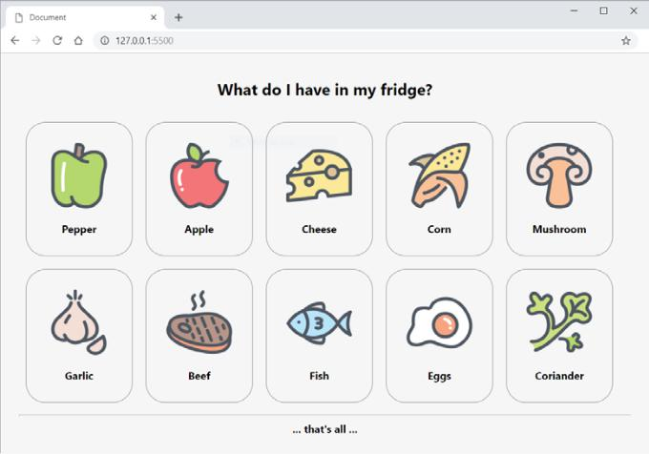

Пример конечного результата (ширина браузера 800 пикселей):

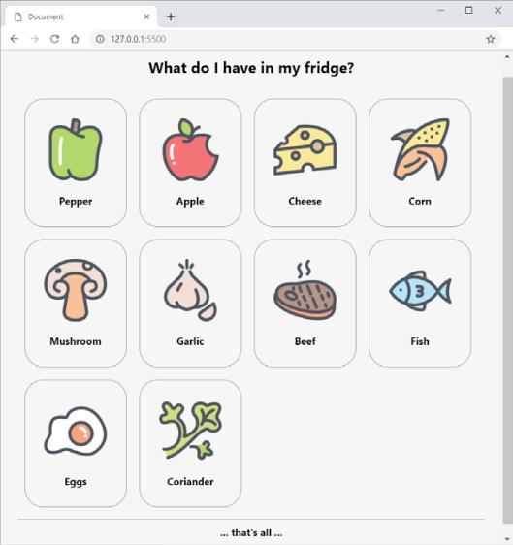

**Задание 2.**

Реализовать html-страницу с вертикальным меню.

Один пункт меню состоит из иконки и текста. При наведении мышкой на пункт меню, его фон должен меняться на более темный (как пункт SECURITY на скриншоте).

Иконки для выполнения задания прикреплены в папке.

Пример конечного результата:

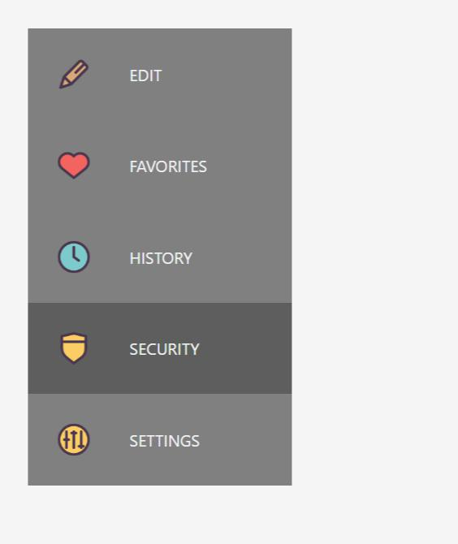

**Задание 3.**

Реализовать html-страницу со структурой сайта.

Сайт состоит из:

* шапки;
* меню;
* трех боковых панелей (2 слева, 1 справа).

Основного содержимого, внутри которого:

* два блока, расположенных друг под другом.
* футера.

Задание необходимо выполнить, используя семантические теги HTML5 и CSS стиль float.

Пример конечного результата:

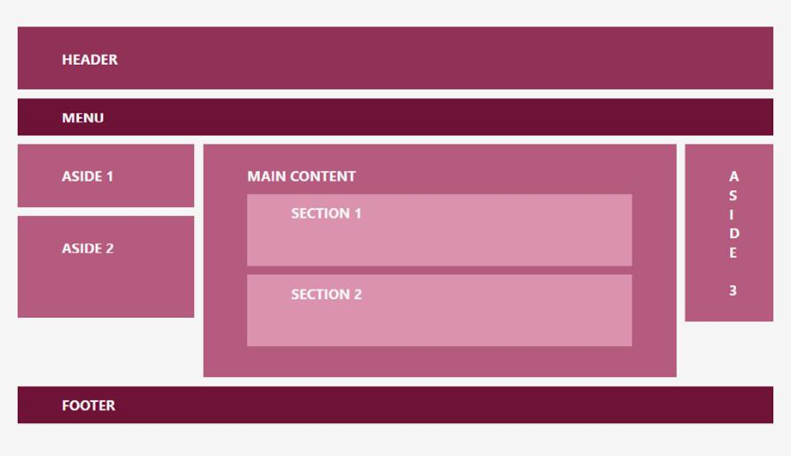

**Задание 4.**

Реализовать html-страницу с футером.

Футер состоит из двух колонок с пунктами меню и трех иконок социальных сетей.

При наведении мышкой на пункт меню он должен становиться подчеркнутым. При наведении на иконки социальных сетей они должны становиться цветными (для этого используйте background-image).

Пример конечного результата без наведения мышкой:

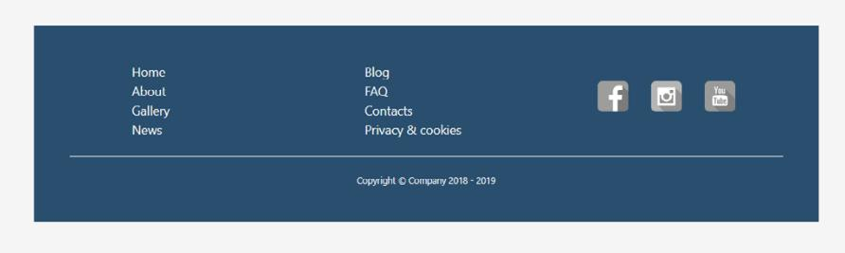

Пример конечного результата с наведением мышкой на ссылки (News и YouTube):

